Аппликация «Цыплята»
Цели: Закреплять умение детей вырезать нужные части из геометрических фигур для создания образа. Развивать умение располагать изображение на листе бумаги. Систематизировать представления детей о домашних птицах. Развивать чувство цвета, учить составлять образ из отдельных деталей, дорисовывать детали.
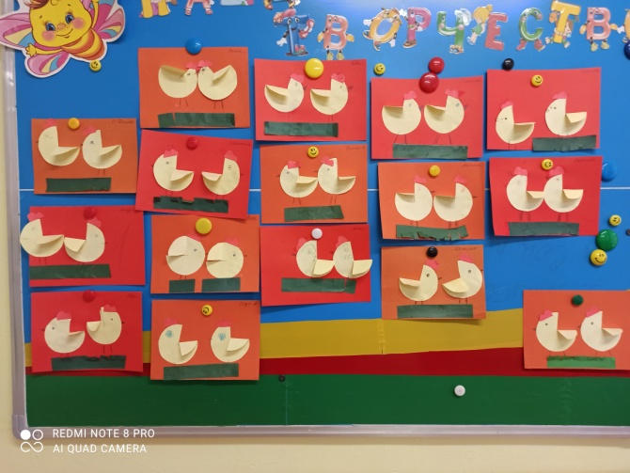

Рисование «Цыпленок»
Цели: дать представления о технике рисования жесткой полусухой кистью. Развивать у детей познавательный интерес к нетрадиционным техникам рисования. Прививать аккуратность в работе, воспитывать творческое отношение к заданию и интерес к совместной деятельности.

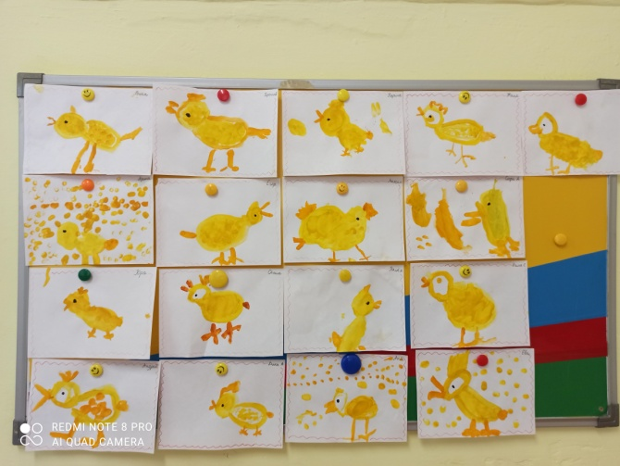

Лепка «Утенок»
Цели: Совершенствовать умение скатывать комок пластилина круговыми движениями, получая предмет круглой формы. Закрепить умение скатывания пластилина между ладонями, получая предмет овальной формы. Продолжать обучать детей использовать прием прощипывания, оттягивания; закреплять умение соединять части, плотно прижимая их друг к другу.
